ФГБОУ ВО «Кубанский государственный технологический университет»
(ФГБОУ ВО «КубГТУ»)

Институт компьютерных систем и информационной безопасности
Кафедра информационных систем и программирования

ОТЧЕТ

по лабораторной работе №13.
Тема работы: «Разработка программного обеспечения для сведений о десяти нападающих хоккейных команд города».
Наименование дисциплины: «ТЕХНОЛОГИИ РАЗРАБОТКИ ПРОГРАММНОГО ОБЕСПЕЧЕНИЯ».

Вариант №11

Подготовила:
Студент группы 24-КБ-ПР2
Лисненко М.М.

Краснодар
2025

Построение диаграммы состояний
Цель: Отработать навыки построения диаграммы состояний с использованием пакета RationalRose (онлайн-редактора).
Вариант: Система учета нападающих хоккеистов города
Условия заданий
1. Повторить основы диаграммы состояний.
2. Назвать и охарактеризовать все состояния и переходы на диаграмме состояний согласно своего варианта.
3. Построить диаграмму состояний для разрабатываемого приложения согласно своего варианта.
4. Оформить отчет по лабораторной работе.

Задание 1: Повторение основ диаграммы состояний
Изучены основные понятия диаграммы состояний (State Machine Diagram): состояния, переходы, события, начальное и конечное состояния.

Задание 2: Характеристика состояний и переходов
Для объекта "Хоккеист" (в частности, "Нападающий") были выделены следующие состояния и переходы:
Состояния:
* Не в команде: Хоккеист является свободным агентом, не числится ни в одной команде.
* В команде (активен): Хоккеист официально заявлен за команду и может участвовать в матчах.
* В резерве: Хоккеист находится в составе команды, но не включен в основную заявку на матч.
* На поле: Хоккеист активно участвует в текущем матче.
* Травмирован: Хоккеист не может участвовать в матчах из-за повреждения.
* На скамейке штрафников: Хоккеист временно удален с поля за нарушение правил.
* Завершил карьеру: Конечное состояние, хоккеист больше не является активным игроком.
Переходы (События):
* Подписан контракт: Свободный агент присоединяется к команде.
* Расторгнут контракт: Игрок покидает команду, становясь свободным агентом.
* Переведен в резерв: Тренер не включает игрока в основу.
* Вышел на поле: Игрок заменяет другого или матч начался с его участием.
* Удален с поля: Игрок получил травму или нарушил правила.
* Получил травму: Игрок получает повреждение, не позволяющее ему играть.
* Выздоровел: Медицинский персонад допускает игрока к тренировкам и матчам.
* Вернулся на поле: Истекло время удаления или игрок заменил травмированного.
* Завершил карьеру: Игрок принимает решение о retirement.

Задание 3: Построение диаграммы состояний
Разработана диаграмма состояний, описывающая жизненный цикл хоккеиста в системе.
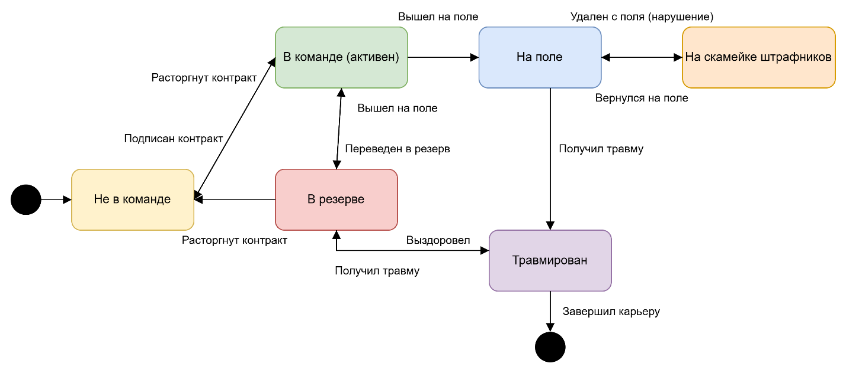
Рисунок 1 – Диаграмма состояний

Ответы на контрольные вопросы
1. Назначение диаграммы состояний?
Диаграмма состояний показывает изменение состояния объекта в ответ на события в течение его жизни.
2. Что такое автомат?
Это модель поведения, которая описывает последовательность состояний, через которые проходит объект в ответ на события.
3. Что такое состояние?
Это определенный период в жизни объекта, в течение которого он удовлетворяет некоторому условию, выполняет определенную деятельность или ожидает события.
4. Какие выделяются метки состояний?
Начальное состояние, промежуточное состояние, конечное состояние, составное состояние.
5. Как обозначаются начальное и конечное состояния?
Начальное состояние обозначается закрашенным черным кругом. Конечное состояние обозначается закрашенным черным кругом внутри круга большего диаметра.
6. Что такое переход, как обозначается?
Переход - это смена одного состояния другим. Обозначается сплошной линией со стрелкой, направленной в целевое состояние. Может иметь подпись: событие [сторожевое условие] / действие.
7. Что такое событие?
Это происшествие, которое инициирует переход из одного состояния в другое.
8. Что задает сторожевое условие?
Это логическое выражение, которое должно быть истинно для того, чтобы переход, triggered событием, мог произойти.
9. Как обозначается составное состояние?
Составное состояние обозначается как обычное состояние, но внутри него размещаются другие состояния и переходы, образуя вложенную диаграмму.

